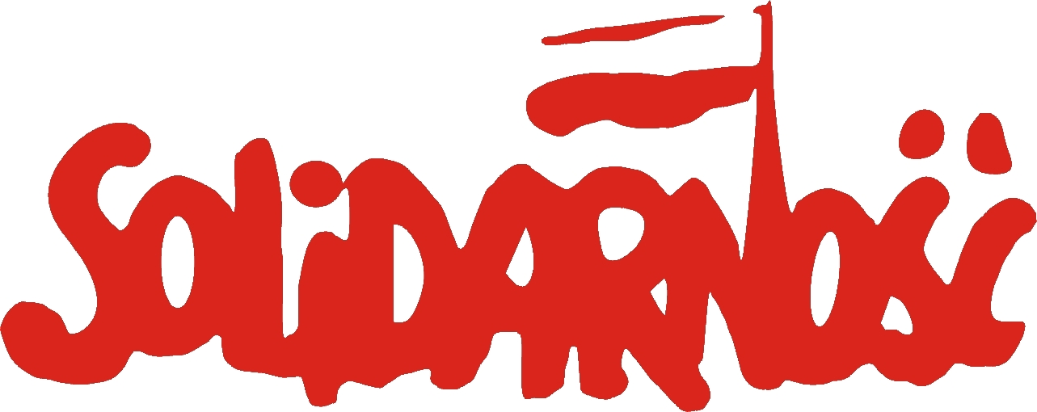
STANOWISKO nr 2
X WALNEGO ZEBRANIA DELEGATÓW
NSZZ „SOLIDARNOŚĆ” REGIONU PODBESKIDZIE
ws. załamania systemu opieki zdrowotnej w Polsce

Walne Zebranie Delegatów NSZZ "Solidarność" Regionu Podbeskidzie protestuje przeciwko coraz bardziej powszechnemu łamaniu konstytucyjnego prawa obywateli do ochrony zdrowia i równego dostępu do świadczeń zdrowotnych. Stan opieki zdrowotnej coraz częściej bezpośrednio zagraża zdrowiu i życiu osób, potrzebujących medycznej pomocy. Odpowiedzialność za tę skandaliczną sytuację ponosi rząd premiera Donalda Tuska.
System polskiej opieki zdrowotnej jest niewydolny, a przede wszystkim niedofinansowany. Bez znaczącego zwiększenia nakładów na opiekę zdrowotną i zmian systemowych nie ma co liczyć na poprawę sytuacji. Bez tego wszelkie dotychczasowe próby reformowania systemu opieki zdrowotnej kończyły się porażką i pogorszeniem sytuacji. Sytuacja ta stała się dramatyczna obecnie, w okresie rządów gabinetu Donalda Tuska. Żadna z rządowych decyzji nie przyniosła minimalnej choćby poprawy sytuacji. Pomysł na prywatyzację polskich szpitali, z uporem lansowany przez ekipę rządzącą, jest niebezpieczny dla stanu polskiej opieki zdrowotnej i nie może być dla niego społecznego przyzwolenia. Z kolei przerzucanie odpowiedzialności za kondycję finansową i bieżące funkcjonowanie placówek służby zdrowia na ich dyrekcje oraz samorządy lokalne bez przekazywania odpowiednich środków na ich działalność jest nieudolną próbą ucieczki od narastających problemów. Zbyt małe limity umów na świadczenia medyczne, odmowa płacenia za tak zwane nadwykonania – to wszystko tylko zwiększa chaos i zamęt oraz zadłużenie placówek, a wśród pacjentów potęguje poczucie niepewności i lęku.
Przestrzegamy rządzących przed igraniem z ludzkim zdrowiem i życiem. Pod społeczny osąd poddajemy obecną sytuację w systemie opieki zdrowotnej i osoby odpowiedzialne za jej katastrofalny stan. Żądamy natychmiastowych finansowych i organizacyjnych decyzji, które zmienią tę sytuację.

